ت | الأسماء | السعي النهائي  40% | تقريرنهائي 18% | الامتحان النهائي  42% | الدرجة النهائية  100%
 | ام البنين فيصل طعيمه | 31
 | امنة احمد زيد | 38
 | ايناس انور فالح | 35
 | تبارك عبدالرحمن لطيف | 36
 | حنين حبيب ياسين | 36
 | حنين عبد الرزاق عباس | 33
 | رفل ثامر حمودي | 38
 | رفل محمد جبار | 39
 | رند نزار هادي | 39
 | زهراء رحمن زاير | 33
 | زهراء عباس عزت | 33
 | سما سعد طه | 38
 | سما طارق نصر | 32
 | صفا سعيد ناصر | 32
 | طيبة وليد حسن | 38
 | طيف احمد جار الله | 39
 | عطاء الرحمن حسام عبدالملك | 33
 | علي احمد شهاب | 40
 | علياء حسين عباس | 33
 | فاطمة بهاء الدين عثمان | 37
 | فاطمة مظفر جاسم | 33
 | كوثر حسين رحيم | 39
 | ميلاد حسين عبدالكريم | 33
 | نور حمد عبدالله | 37
 | نور خيرالله ابراهيم | 36
 | وئام اعتماد عبدالصاحب | 33
 | يوسف مكي مهدي | 33

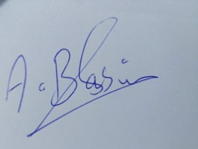
توقيع استاذ المادة توقيع رئيس القسم

